附件3
空中招聘学生操作手册

PC端空中招聘模块合作版操作介绍
一、登录
1.点击学校就业官网空中招聘轮播图，进入后点击【学生登录】。

2.选择学校名称，立即登录，进入会场。
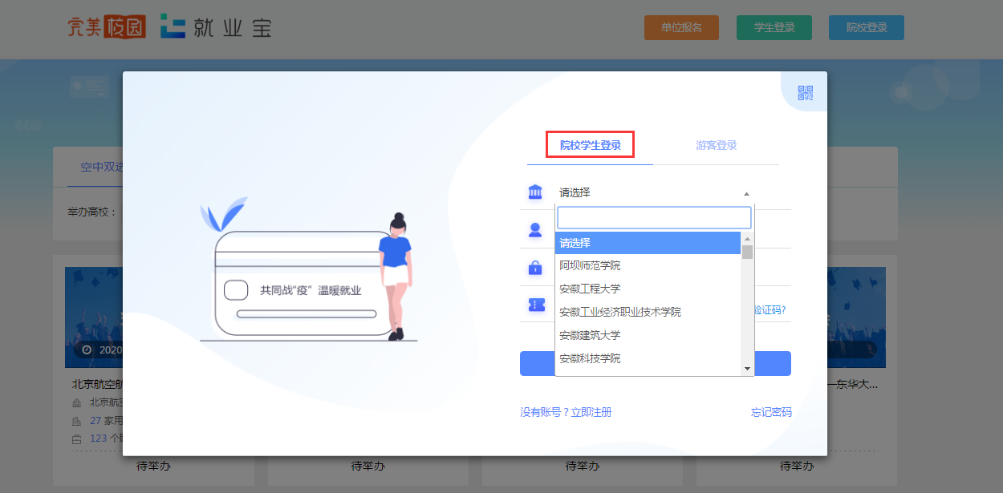
注：若未查找到本校，可直接选择【游客登录】。
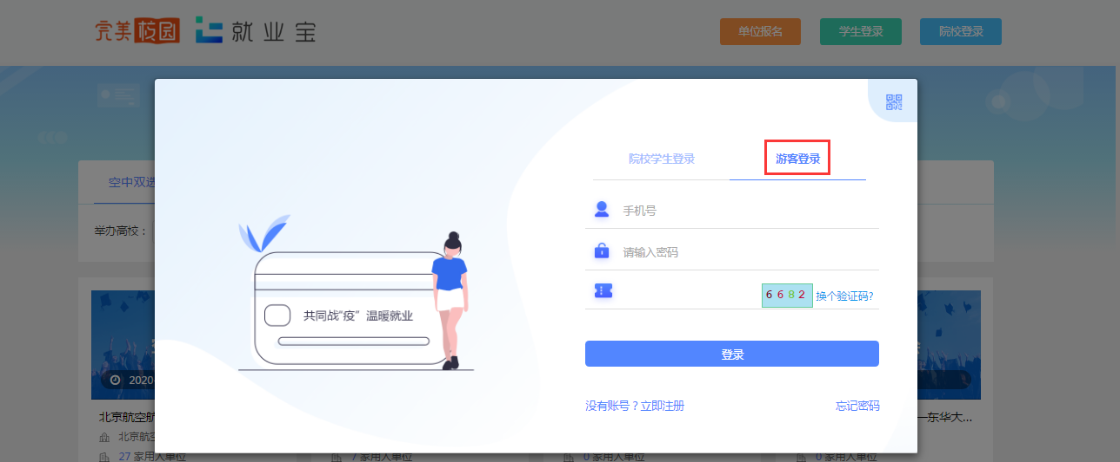

3.完善简历，在线投递电子简历，等待空中面试通知（注：简历完善达60%以上方可投递）。
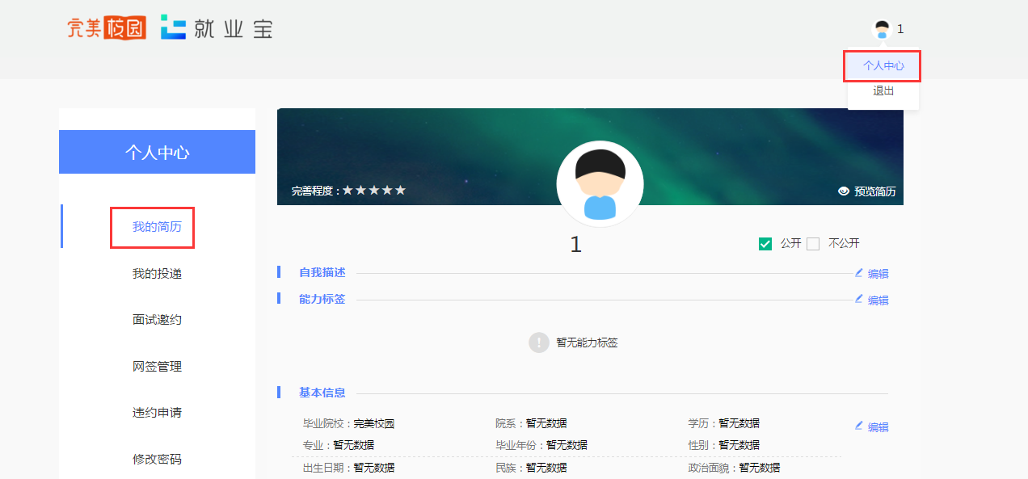
二、空中双选会
1.空中双选会列表中，点击某场空中双选会
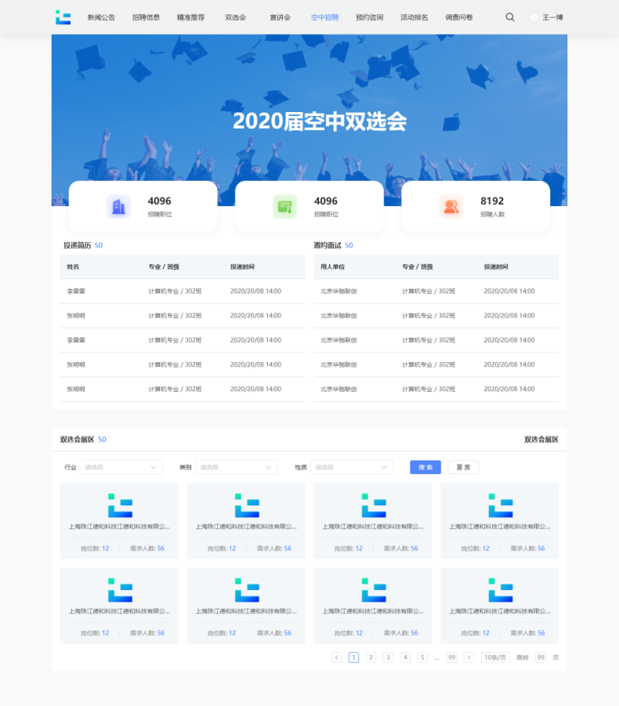
2.查看参会单位和职位，在线和HR交流
3.在线投递电子简历
4.等待空中面试通知
三、空中宣讲会
1.空中宣讲会列表中，点击某场空中宣讲会
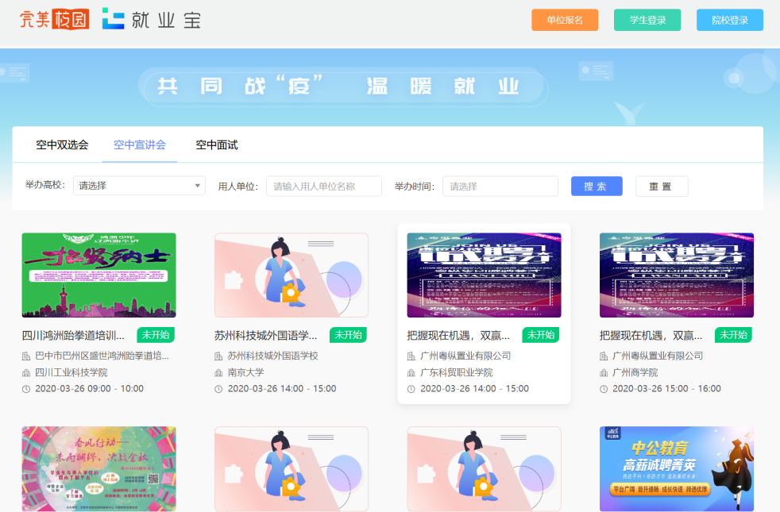
2.查看宣讲会详情，查看直播，查看招聘职位，在线投递
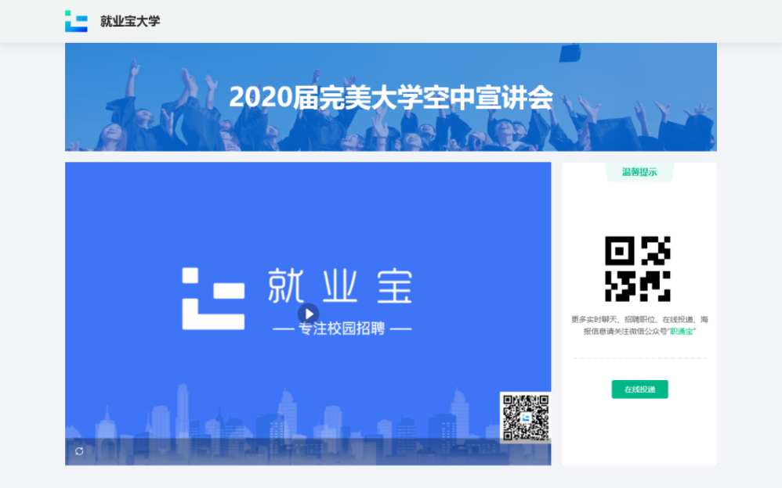
3.关注就业宝微信公众号，手机观看更方便
四、空中面试
1.点击登录【个人中心】
2.点击【面试邀约】，查看面试列表
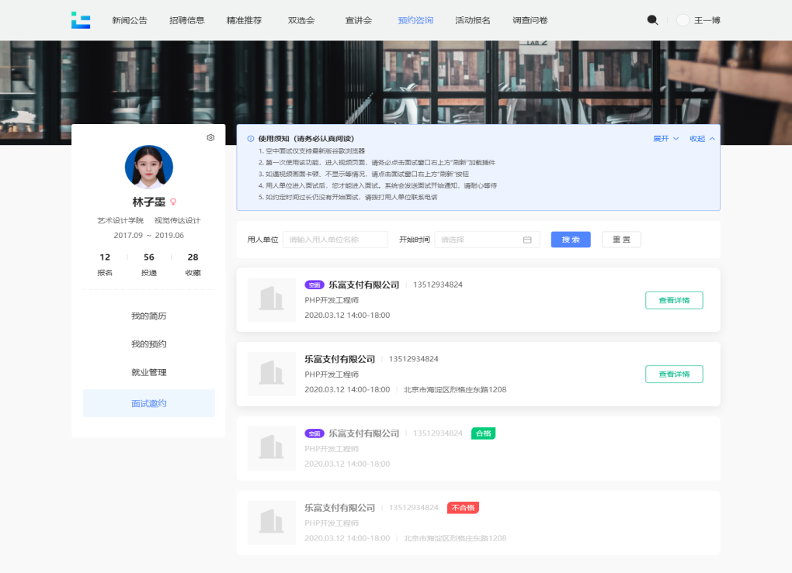

3.找到本场空中面试，点击【开始面试】，在约定时间微信扫码进入面试房间
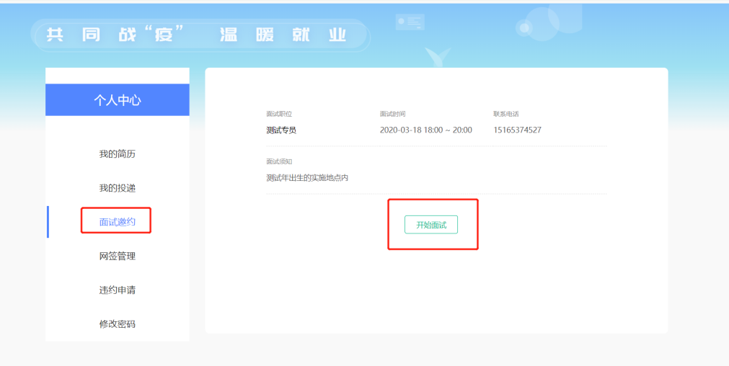
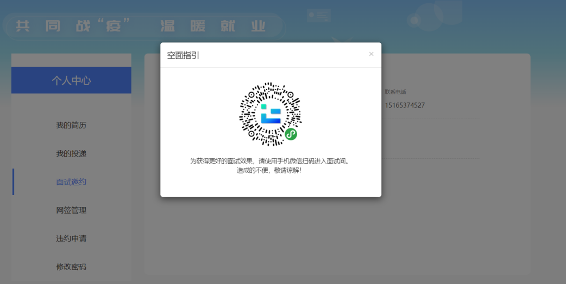

微信版操作说明
一、关注微信公众号-就业宝
1.微信关注公众号【就业宝】-选择校园招聘
2.点击右下角登录，使用手机号或微信一键登录，【个人中心】点击右上角切换
院校身份，选择院校，输入学号、姓名与密码，登录
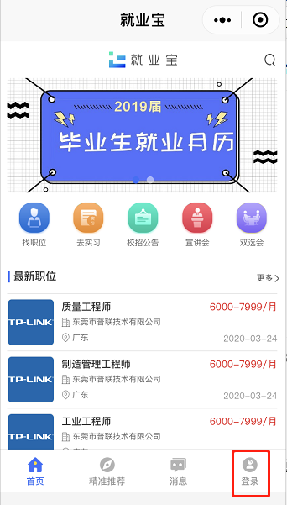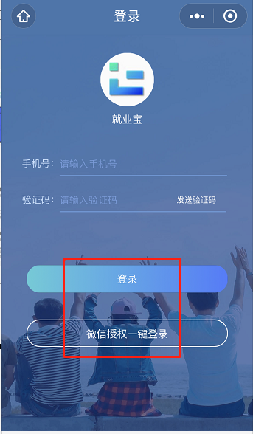
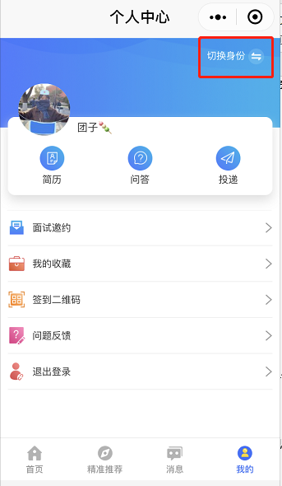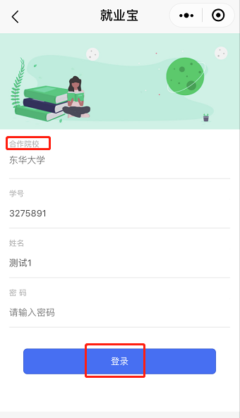

二、空中双选会
1.点击首页【双选会】模块，进入双选会列表页
2.双选会标题前有标签的，为空中双选会，点击进入查看空中双选会详情，投
递电子简历
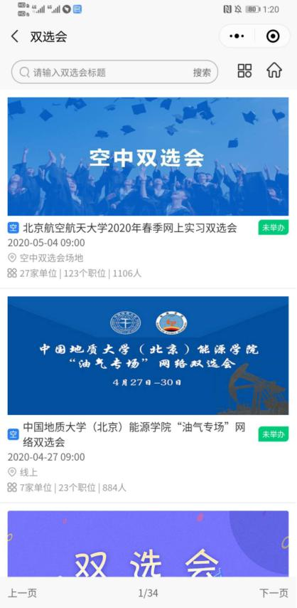
3.简历投递后，请留意用人单位发起面试邀请【消息】
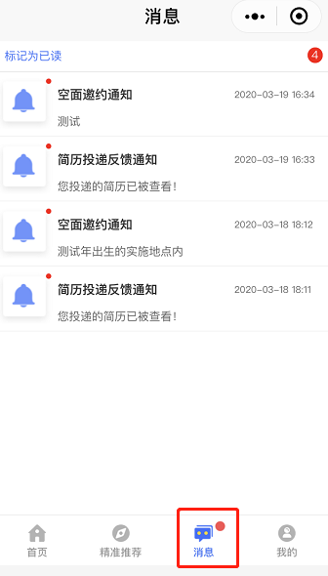
三、空中宣讲会
1.点击首页【宣讲会】模块，进入宣讲会列表页
2.如下图有宣讲会日历、举办时间及地点等信息，点击要观看的空中宣讲，有标签的为空中宣讲会
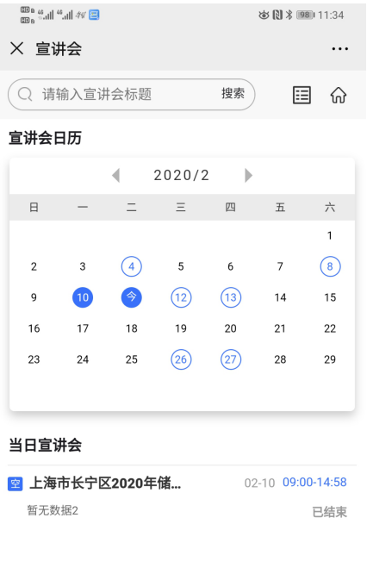
3.进入空宣详情页面
【聊天】中可与HR进行互动；
【职位】中可查看职位在线投递简历；
【PPT】中可查看用人单位提前上传的PPT;
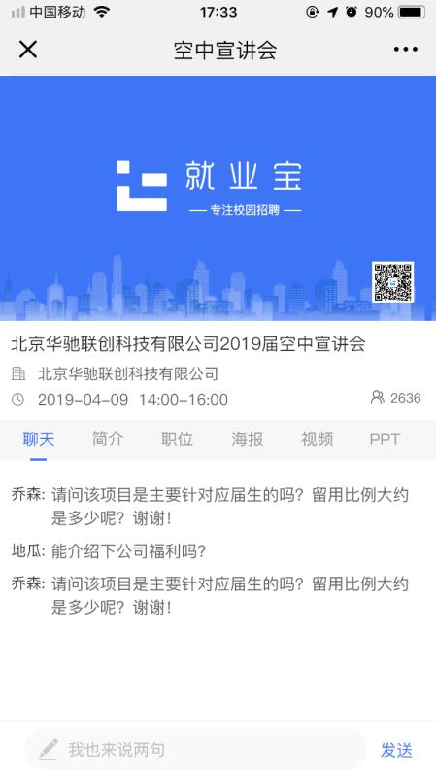
4.简历投递后，请留意用人单位面试邀请【消息】

四、空中面试
【个人中心】点击【面试邀请】，查看邀请列表。在约定时间等待用人单位进场，
开始面试

